Comunicati stampa

Referenza | STIEBEL ELTRON |  | Data | 29. luglio 2026
Telefono | 056 464 05 00 |  | E-mail | presse@stiebel-eltron.ch

Il programmatore del consumo proprio

Regola e ottimizza il consumo proprio di energia solare

Chidecide di installare un impianto fotovoltaico proprio non fa solo una scelta avveniristica, privilegiando le energie rinnovabili. I proprietari sono anche interessati, naturalmente, a sfruttare nel miglior modo possibile l’energia elettrica prodotta dal loro impianto. Gli apparecchi e i sistemi moderni garantiscono già ridotti consumi energetici. La «quota normale di consumo proprio» di un sistema con pompa di calore e riscaldamento dell’acqua sanitaria è pari a circa il 25–30 %. Con un programma di temporizzazione che sposta il caricamento dell’acqua sanitaria a mezzogiorno e sfrutta la potenza calorifica di giorno, abbassandola in modo mirato di notte, questa quota può aumentare fino al 40–45 %. Dal punto di vista economico questo è tuttavia uno svantaggio, perché la corrente elettrica durante il giorno e specialmente a mezzogiorno è particolarmente cara. Se però il consumo è controllato da un programmatore del consumo proprio in modo da azionare gli apparecchi solo quando è disponibile energia autoprodotta, la quota di consumo proprio sale al 50–55 %. Questo corrisponde praticamente al doppio del valore «normale». Inoltre il risparmio sui costi è sensibile, perché gli apparecchi vengono azionati solo in fasce tariffarie basse.

La ditta Smart Energy Control ha sviluppato un software d’alta qualità con cui è possibile collegare impianti fotovoltaici, pompe di calore, apparecchi domestici e veicoli elettrici. Mediante il programmatore del consumo proprio tutti gli apparecchi possono essere connessi in modo intelligente e azionati con la corrente elettrica prodotta da pannelli solari o con corrente a bassa tariffa. I proprietari di casa possono quindi risparmiare i costi di elettricità e contemporaneamente fare qualcosa per l’ambiente.

Quota di consumo proprio

La quota di consumo proprio è il rapporto tra il consumo proprio (per es. quello necessario per la pompa di calore, il riscaldamento dell’acqua sanitaria e il veicolo elettrico) e l’autoproduzione di energia elettrica (per es. mediante il proprio impianto fotovoltaico).
Con il programmatore del consumo proprio il consumo viene accordato temporalmente alla produzione locale. Grazie a questa temporizzazione il gestore dell’impianto consuma meno corrente elettrica in rete. Quindi gli apparecchi possono essere azionati con energia a prezzo più basso, alleggerendo contemporaneamente la rete elettrica.

Statement

«L’impianto è in grado di apprendere. Quindi il grado di autarchia può essere ancora aumentato.»
Prof. Dr. David Zogg, Smart Energy Control

Didascalie:

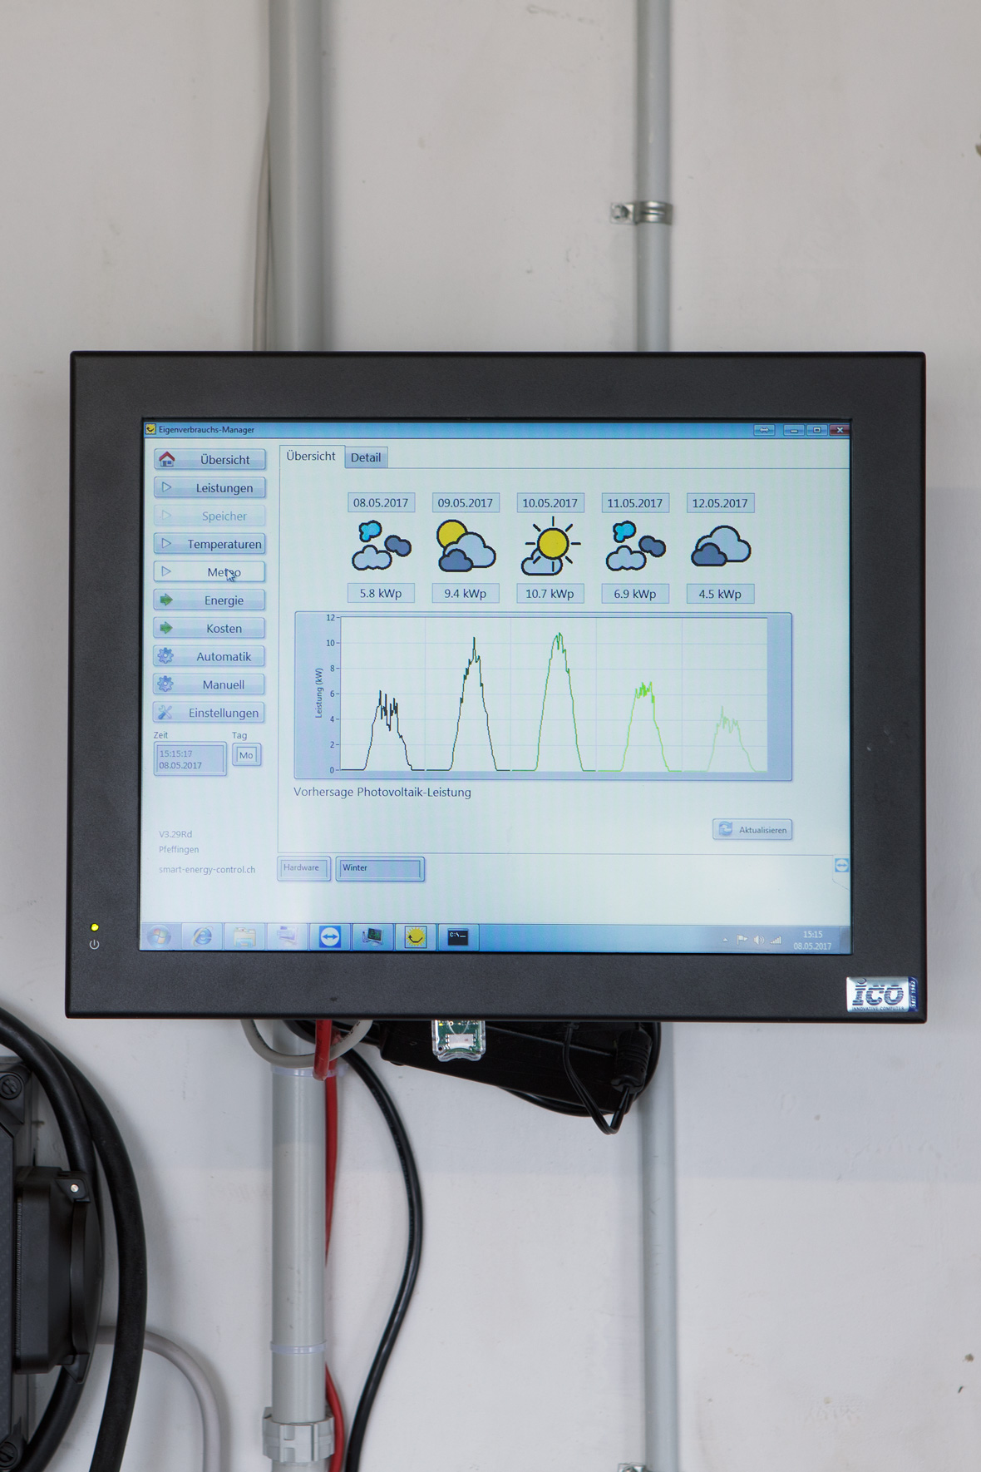
Fig. 1: Der Eigenverbrauchsmanager


Fig. 2: Prof. Dr. David Zogg, Smart Energy Control

